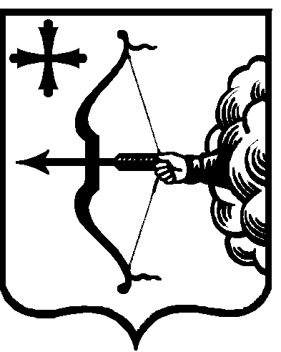
ПРАВИТЕЛЬСТВО КИРОВСКОЙ ОБЛАСТИ

ПОСТАНОВЛЕНИЕ
06.10.2023 | № | 533-П
г. Киров
О внесении изменений в постановление Правительства
Кировской области от 30.12.2019 № 746-П «Об утверждении государственной программы Кировской области «Развитие культуры»
Правительство Кировской области ПОСТАНОВЛЯЕТ:
1. Внести изменения в постановление Правительства Кировской области от 30.12.2019 № 746-П «Об утверждении государственной программы Кировской области «Развитие культуры», утвердив изменения в государственной программе Кировской области «Развитие культуры» (далее – Государственная программа) согласно приложению.
2. Настоящее постановление вступает в силу со дня его официального опубликования.
Губернатор
Кировской области А.В. Соколов

